韩国首尔、济州、釜山全景六日游
D1西安首尔济州 航班：OZ348 1310 1700 待定 餐：晚餐 酒店：济州四花酒店
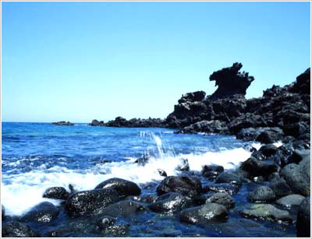
西安出发，抵达首尔仁川国际机场后，办理入境手续。乘内陆机转机，前往有东方夏威夷之称的著名新婚旅游度假胜地-济洲岛，后酒店休息。

D2 济州 餐：早餐 午餐 晚餐 酒店：济州四花酒店
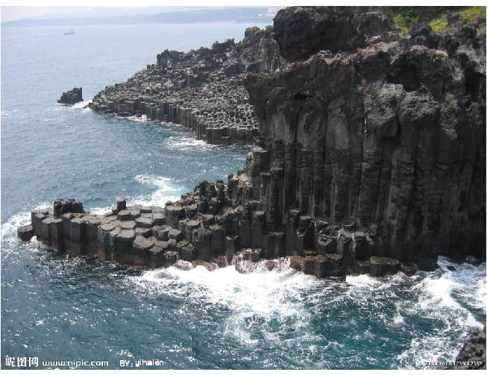
早餐后，参观韩剧ALL IN拍摄地-【涉地可支】（约40分钟）参观世界上最大的海中火山口-【城山日出峰】（约1小时），【济州城邑民俗村】（约1小时），参观【龙头岩】（约30分钟）（此处可以尝试一下海女在海里现捞出来的海参、鲍鱼，喝一下韩国的烧酒），特别赠送【济州大像表演秀】（约50分钟）【大浦柱状节里带】-它是岩浆从火口喷出，此地的柱状节理高达30～40米（约40分钟)，【朝安泰迪熊博物馆】，这是以泰迪熊为主题的博物馆，展示馆里有世界泰迪熊的时装表演，还有穿着世界各国传统婚礼服的泰迪熊等各种形态各异的可爱玩具熊，（约40分钟），晚餐后入住酒店。

D3 济州釜山 航班：待定 餐：早餐 午餐 晚餐 酒店：釜山四花酒店
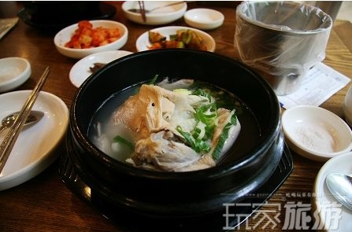
早餐后，乘坐飞机前往釜山，参观釜山国际电影节的【PIFF广场】（约30分钟），参观【龙头山公园】（约40分钟），游览【国际市场】（约1小时），参观有名的【札嘎其海鲜大市场】 品尝各种海鲜（约1小时，建议在此品尝海鲜），之后前往韩国八景之一的【海云台】（约30分钟），前往【广安大桥】欣赏韩国最长的海上汽车专用双层桥，晚餐后，入住酒店休息。

D4 釜山首尔 航班：待定 餐：早餐 午餐 晚餐 酒店：首尔四花酒店
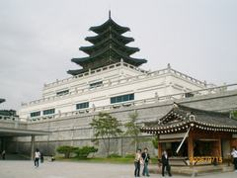
早餐后，乘坐飞机前往首尔，前往参观【小三八线】，是南北韩战争的分界线。之后参观新闻媒介常提及的韩国总统府-【青瓦台】外观（约30分钟），朝鲜世代帝王五宫之首---【景福宫】（约60分钟），参观韩国民族风情的【国立民俗博物馆】（约40分钟）， 午餐后，前往【COEX乐天免税店】(COEX LOTTE DUTY FREE)自由购物（1小时），前往【东皇高丽人参公卖局】（约1小时），之后前往世界最大室内游乐场【乐天世界】（约2-3小时），晚餐后，酒店休息。
D5 首尔 餐：早餐 午餐 晚餐 酒店：首尔四花酒店
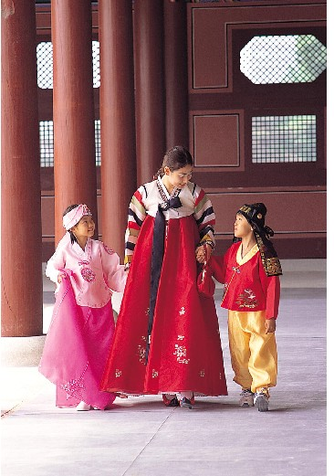
早餐后，前往【泡菜学院】体验（约40分钟），亲手体验韩国国粹--泡菜的全部制作过程，试穿韩服，拍照留念，深刻体会韩国传统文化。之后前往【新罗免税店】（THE SHILLA DUTY FREE）自由购物。（1小时）午餐后，前往【韩国ESTHEPURE化妆品免税店】（约1小时），【韩国RAISIN TREE护肝宝店】（约1小时）前往继往有购物天堂之称的【明洞】尽情享受购物乐趣，（约3小时），附近还有乐天百货商场、新世界百货商场等综合购物中心。 晚餐后，前往韩国最著名的韩
式【汗蒸幕】(约90分钟)。里面分各种不同的桑拿室，让您体验正宗韩式汗蒸。入住酒店休息。
D6 首尔西安 航班 OZ347 1000/1210 餐：早餐
早餐后，前往【韩国土特产店】（约40分钟）里面有海苔，辣椒酱，韩式特色小产品，如果您在韩国没有花完的少数韩元，可以再此地买些小特产送给亲戚朋友！！前往仁川机场离开首尔，结束难忘的韩国之旅~！
此行程为参考行程，最终行程以出团通知为准，我社有权按照出团航班调整行程！
团费包含：旅游签证费、团队往返国际机票、机场建设费（不得退票、改期、签转）、韩国为4花酒店，行程中所列餐食（餐费不用时无退费发生，用餐时间在飞机或船上以机船餐为准）、中文专职导游、景点门票费用以及旅行社责任险。司机导游服务费
出境旅游意外险（20元/人），西安至咸阳机场往返接送
备 注： 根据房间，小孩跟大人同样价格，单房差300元晚/间
注意事项：导游根据时间、路程调整景点的先后顺序，请游客给与配合！ 全程不允许脱团独自行动，特此注明！
特色餐：人参鸡、韩定食、石锅拌饭、韩式烧烤、海鲜火锅等多种韩式料理，！！！！

升级品质，稳定价格，全方面亲临泰国，从城市到海岛，一次畅游!
【享 乐 游】：东方公主号游轮夜游暹逻湾、游船浪漫夜游湄南河等；
【贵 宾 游】：全程五星住宿升级两晚国际五星住宿；人妖歌舞表演VIP席;
【独家赠送】：旅行社责任险、最高赔偿20万元旅游意外险；
【美 食 游】：沙美岛上鲜提蓝大餐：大虾、螃蟹、烤全翅、烤玉米、烤鱼、肉丸、炒饭等；泰式6人火锅餐：大頭蝦 ,菠萝、西瓜、各种水果；茶水饮料；肥牛猪干潮式贡丸等；
【美 景 游】：自然国家公园沙美岛+泰国泰式按摩，这是泰国最为著名的度假岛屿之一，是欧美游客喜爱的度假胜地，岛上的椰子及棕搁树等构成的热带丛林,有如南柯一、梦的感觉拥上心头洁净的沙滩，清澈的海水浪漫的海岛小木屋，令您投入碧海蓝天的感受，真是令人毕生难忘；
【细心呵护】：全程国际领队资格专业领队给您更好的呵护；专业合法的有证地接导游，可以带着愉快的心情服务客人；提高真正的服务质量；
【权威认证】：此产品为泰国国家旅游局，泰中旅游同业协会，泰国导游公会鼎力支持！
日 程 | 游 览 内 容 | 酒 店
第一天 | 西安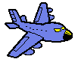曼谷 参考航班: MU7205(22：00-01：45+1)  贵宾于西安机场集合，搭乘国际航班飞往泰国首都【曼谷】，这个兼具古老气息和现代风情的东方微笑之都，以她独特的历史、人文、美食、商业风貌欢迎每位到访的远方来宾。抵达机场每位团员将接受泰国【少女献花】，随即由专业亲切的导游带领您前往酒店休息。 | 曼谷
第二天 | 曼谷大皇宫&玉佛寺皇室宝藏殿 湄南河 人妖表演  睡到自然醒，午餐后参观参观【大皇宫】，它由一组金壁辉煌的建筑群组成。随后参观泰国人民最尊敬的【玉佛寺】，按泰国传统，泰王每天亲自为玉玉佛更换袈裟；热诚换上镶红宝石的金衣，雨季穿着缀有蓝宝石的金衣，而凉季则是件纯金的金衣。接下来前往【昭帕雅公主号夜游湄南河】，夜游并欣赏湄南河两岸的浪漫夜景，两岸的五彩滨纷之灯光，及河风纷纷飘来欣赏两岸古色古香的夜景，并在船上品尝丰盛的豪华晚餐。后前往观赏举世闻名的【人妖秀表演贵宾座】（健康的歌舞表演）精彩豪华的大型歌舞让人叹为观止，节目结束后您可以与美丽的表演者一起合影、2001环球人妖小姐也在此誕生的，结束后送返酒店休息。 | 曼谷
第二天 | 早餐：酒店 午餐：A-ONE或金皇宫国际自助餐或辽宁东北饺子馆 晚餐：昭帕雅公主号自助餐 | 曼谷
第三天 | 曼谷芭堤雅骑大象马车游四乡市场东方公主号  早餐后特产巡礼，前往参观世界最大泰国观光局推荐的ISO9001-2000【皇家珠宝中心】【2小时】。宝石加工厂之大，保证您叹为观止,令您大开眼界。午餐后参观【皮革展示中心】自由选购泰国皮具厂（约1小时）。随后前往芭提雅【骑大象+马车游+探险船大战鳄鱼湖】田野骑大象及坐马车，悠悠享受泰国独特情调。之后参观四乡【泰国四乡市场】(不坐船)。还记得电影《杜拉拉升职记里的》老徐在市场一摊位撞坏瓷器，然后拼命逃跑，最后逃到芭堤雅海滩才化险为夷的桥段吗？故事就发生在芭堤雅水上市场，这就是徐静蕾杜拉拉升职记的泰国外景取景地，地处芭提雅城外。和大部分我们印象中的市场熙熙攘攘不同，这里是典型泰国式生活的典范，无论是河上的船商还是岸上的坐商，都一派安详。而后往游【东方公主号】是外国游客必去场所，闻名遐迩的并不是暹罗湾的夜景，而是东方公主们的美丽。泰国人妖的精湛歌舞表演令很多人对台上的丽人们雌雄难辨，在船上用餐。之后在船上我们将与她们近距离接触。 为您端菜与您共舞的都是盛装美丽的人妖公主，在此提醒大家若被人妖“骚扰”最好定气凝神、泰然处之。  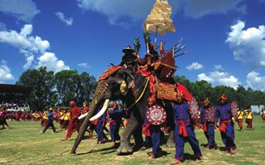  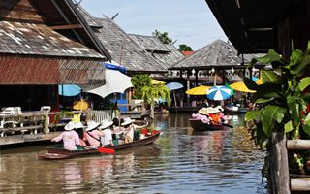  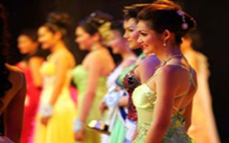  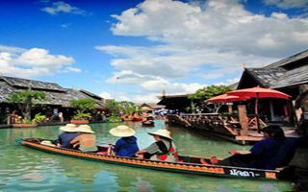 | 芭提雅  国际五星
第三天 | 早餐：酒店 午餐： 6人泰式特色火锅 晚餐：东方公主号桌餐 | 芭提雅  国际五星
第四天 | 芭堤雅沙美岛  早餐后准备好一颗年轻的心，前往主题行程【沙美岛国家生态公园风景区】，抵达沙美岛后你可换上你最靓丽的泳装，我们亦体贴的准备了躺椅让您做做日光浴，吹吹海风，享受悠闲的海岛风光，放松自我﹑忘掉一切世俗器，尽享这世外桃源给与的难得假期。晚上入住沙美岛度假村，给您一个安静祥和的夜晚！ | 沙美岛
第四天 | 早餐：酒店 午餐：岛上海鲜餐 晚餐：自理 | 沙美岛
第五天 | 芭提雅金殿寺五大奇观蜡像馆东芭乐园古式传统按摩  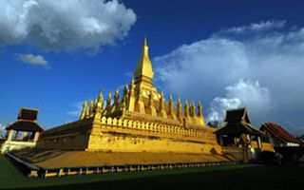  早餐后返回帕提亚，参拜东部最灵验的【金殿寺】，之后参前往芭提雅五大奇观：【七珍佛山】【九世皇庙】【神仙脚印】【灭地还原池】【国宗舍利】。参观【东芭乐园】参观【帝国民俗表演】包括：斗鸡、泰国民俗舞、笑翻天的大象按摩表演等。而后在东芭园内用餐。后安排泰国国埣【古式传统按摩1小时】 保证你会焕然一新，完全消除一确疲惫，那是多美妙的享受啊。 | 芭提雅  国际  五星
第五天 | 早餐：酒店 午餐： 日式火锅 晚餐：团队餐 | 芭提雅  国际  五星
第六天 | 芭提雅曼谷西安 参考航班:MU7206 (02：45--06：30)  早餐后返回曼谷，续往返回曼谷市特产巡礼，中途在休息站30分，随后前往【蝴蝶谷】（北部特产蜂蜜乳以及南部特产燕窝）。后过【原石博物馆】（约1.5小时）参观泰国的宝石是如何从原石经加工做成晶莹剔透的宝石同时可以免费在休闲吧喝杯咖啡或红茶小作休憩（导游可根据时间安排取消此点）。再前往观看【国立毒蛇研究中心】【90分】可别忘了你所听说的泰国30 年来最出名的解读丹及医治气管炎的独特蛇油丸，如有需要不妨一试，保证效果独特。如没必要就不必考虑啦，因好东西价格不便宜。【土产市场】（注：FUEANG FAH ，约45分钟）参观选购。午餐后参观【皇权免税商城】并在免税商城3楼享用丰盛的豪华国际自助餐，自由购物，后自由活动于指定时间集合送往送机。  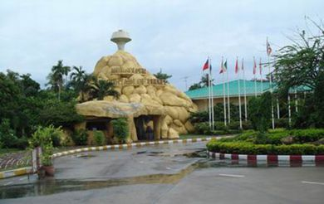  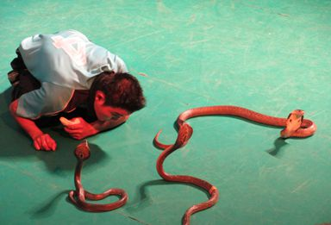  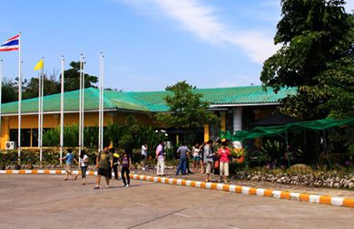  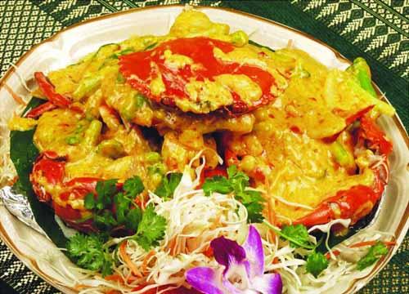 | 无
 | 早餐：酒店 午餐：皇权RAMAYANA豪华自助餐 晚餐：-- | 无
第七天 | 西安  搭乘客机回到温暖的家，结束此次旅程。 | 飞机
***以上行程仅供参考，最终行程以我社出团前确认为准***

团费包含：西安起止国际往返机票、机场税、燃油费、境外酒店双人标准间、行程中所列用餐、行程所列景点第一门票、豪华旅游巴士、全程中文导游、专业领队、旅行社责任险、团队名单、送关、签证、小费。
团费不含：护照费、个人消费以及人力不可抗因素导致的额外费用；18岁以下小孩占床加收600元/人，不占床加收300元/人
特别说明：
- 行程中用餐时间在车船飞机上，以车船飞机上餐为准，地面不在另行安排用餐境外住宿为双人标准间，若出现单男
单女，旅行社的导游有权采取加床或拆分夫妻来处理
- 东南亚酒店没有官方公布的星级标准，没有挂星制度。行程中所标明的星级标准为当地行业参考标准，普遍比国内略差一点。
- 任何非官方网站所公布的酒店星级档次，是属于该网站自己的评估标准，不代表该酒店的真实档次或星级。
- 以上行程为参考行程，我社保留因航班、交通、签证等原因而导致行程变化，而对出团日期、线路等做适当调整的权利。
6、行程中的购物点安排，是行业公会认定合法购物商店，客人自愿消费；
7、我方不承担由于地震台风瘟疫罢工航班延误等不可抗力，导致行程延误更改取消等造成的损失
8、旅游巴车上导游可能会推荐纪念品，客人自愿购买
9、请提前报名，需提供护照原件（有效期6个月以上，有足够的空白页）及白底2寸彩照1张。
泰国移民居通知：2014年起，凡去泰国旅行者每人身上至少带上5000元（人民币）现
金、否则拒绝入境。如遇拒绝入境所产生的一切损失我方不承担，请谅解。
后附泰国旅游补充协议,请务必让客人签字并确认回传扫描件于我社！如因未回传确认产生的投诉及损失我方一律不承担，请谅解！
感谢支持！

泰国游补充协议
（游客）:_______________________
身份证号:___________________________
护照证号:___________________________
联系电话:___________________________
户籍地址:___________________________
泰国旅游期间，在原行程约定自由活动期间，甲方愿参加下列自费及购物活动。该活动系甲方自愿参加，甲方绝不能因此活动向消费者协会及旅游管理机构投诉。此协议作为旅游合同的补充，作为包价旅游合同的组成部分，与旅游合同具同等法律效力。
购物店 | 商品 | 备注
皇家珠宝中心 | 主营：主营泰国红、蓝、黄、白宝石首饰，以及其它稀有有色宝石饰品。  兼营：珍珠、玛瑙、翡翠等饰品，以及银器、木雕、橡胶手工艺制品等。 | 主要面向亚洲游客。红黄蓝宝石为泰国特产天然宝石，红宝石象征爱情，最稀有最昂贵；黄宝石象征财富，价格次于红宝石；蓝宝石象征事业，三宝中价格最低。另外还有一种白宝石价格最实惠。
毒蛇研究中心 | 主营：具有提取毒蛇有效成分和精华的解毒丹、蛇油丸、风湿丸、蛇胆丸、蛇鞭丸、蛇粉、调经丸、福寿液等 | 这是继巴西之后设立于泰国的世界仅有的生物科研机构，由泰国五世皇创办，目前由泰国皇家政府主办。PS：这里的标价以美金计。
皮革中心 | 主营：鳄鱼皮、珍珠鱼皮、大象皮制饰品。  兼营：丝绸、银器、木雕手工艺制品等。 | 鳄鱼皮、珍珠鱼皮和大象皮兼是泰国的特产，大象皮制品最实惠，珍珠鱼皮次之，鳄鱼皮的最昂贵。
燕窝中心 | 主营：各种燕窝、蜂蜜。 | 主要经营各类燕窝、蜂蜜产品，以及泰国当地特产。
土产市场 | 干果类土特产 ，虾酱 | 泰国当地特产
自费项目以当地导游推荐为准！
备注：旅游者自行前往的购物店所购商品出现质量问题，旅行社不承担任何责任此协议书须甲方本人签字同意，不可其他人代签。

（游客）签字：______________
签字日期：__________________

经典贵州双飞六日
产品特色
★亚洲最大瀑布群5A级景区——黄果树名胜风景区 ★黔州市区——黔灵山 弘福寺 甲秀楼
★观与丽江古城齐名——明清十大古镇之首青岩古镇 ★贵州山水浓缩之地——天河潭
★世界级城市天然湿地中心、独一无二的城市绿宝石——花溪国家城市湿地名胜区
★世界上保存最完整、规模最大的原生态苗族村寨——西江千户苗寨
★中国唯一山水红色之城——遵义
温馨赠送 ★每天一瓶矿泉水 ★全程四次特色餐（团餐中一道菜为特色） ★干湿面巾 ★苗式精美小礼品
<黄果树大瀑布 天星桥 陡坡塘遵义 息烽 西江千户苗寨 天河潭 青岩古镇 花溪湿地公园 黔灵山 甲秀楼>
日期 | 行 程 安 排 | 用餐 | 住宿
D1 | 西安乘飞机前往森林之城、避暑之都——贵阳，抵达贵阳龙洞堡国际机场，鲜花接站。后入住酒店休  息。  【参考航班：MU2233 07:50/09:30；SC4963 09:55/11:35；CZ3276 12:25/14:10；  GS7465 16:45/18:10；KN5641 18:15/19:55；CZ6170 21:40/23:20】 | 无 | 贵阳
D2 | 早餐后乘车约3.5小时前往黔东南州、世界上保持最完整、规模最大的原生态苗族村寨【西江千户苗寨】（游览约180分钟），在这里不仅能领略和认识中国苗族漫长历史与发展，更能品味世界苗都的神韵！中餐品尝苗族长桌宴。登上观景台放眼四望，形似犄角的两道宽大的山梁上，倚山就势黑压压密密麻麻覆盖了一层规制相同、风格相似、色彩一致的苗家建筑，足以让您震撼心灵。踏在青石板路上，悠闲的驻足街边小店、停留在苗家吊脚楼下、悉心感受当地苗族同胞的衣食住行；仿佛穿越了现实！下午乘车约3.5小时返回贵阳市区，抵达后入住酒店。  【已含西江景区门口及观景台两程电瓶车费用】  【西江景区内每天安排免费定时表演，过时不演；如遇天气、节日等不可抗力影响，游客无法欣赏！】 | 早  中  晚 | 贵阳
D3 | 早餐后由市区出发前往爱国主义教育基地——【息烽集中营】（约1小时20分钟）, 这里曾是抗日战争时国民党军统局设立的规模最大、等级最高的一所秘密监狱 ,从1938年至1945年曾经关押过杨虎城、张露萍、小萝卜头等爱国人士3000多人；之后乘车跨越贵州第一大河——乌江，前往中国革命圣地——【遵义会议会址】（约2小时左右）,红军总政治部旧址,长征纪念馆等，登365级石阶，攀【红军山烈士陵园】,缅怀苍松翠柏下的红军长征英雄（30分钟左右）。后乘车返贵阳（约3小时车程）。 | 早  中  晚 | 贵阳
D4 | 早餐后乘车约2.5小时前往国家5A级景区【黄果树风景名胜区】。畅游亚洲最大的瀑布——黄果树瀑布（游览约120分钟），观江南园林——盆景园、览“天下第一奇洞”——水帘洞，领略难以名状的快感！午餐享用黄果树农家风味餐。下午游览 “风刀水剑刻就的万顷盆景、根笔藤墨绘就的千古绝画”的天星桥水上石林景区（游览约60分钟），去感悟石景、水景、树景奇妙搭配组合而成的独特石景观。而后前往《西游记》拍摄地陡坡塘瀑布（游览约30分钟）。下午乘车返回贵阳。晚餐后，入住酒店。 【已含黄果树环保车】 | 早  中  晚 | 贵阳
D5 | 早餐后乘车约1小时前往贵阳市花溪名胜风景区，游览贵州山水浓缩之地、以山、水、洞三奇著称的【天河潭风景区<含水旱溶洞>】（游览约120分钟）。兼具了黄果树瀑布之雄、龙宫之奇，集飞瀑、清泉、深潭、奇石、怪洞与天生石桥于一身，其最大特色是自然山水与人文景观巧妙结合的奇幻优美；“它兼具了龙宫的特色, 织金洞的风采和黄果树瀑布群的韵律”。参观游览长500米的水溶洞和长1000米的旱溶洞。游览中国最具魅力小镇之一的【青岩古镇】（游览约120分钟）。它是贵州四大古镇之一，是一座贵州保存最完整的明清古镇，距今已有600年的历史，观贵州第一个文科状元赵以炯府等。中餐品尝青岩特色风味餐，后游览【花溪国家城市湿地公园】（游览约30分钟）——以花溪河为纽带集结了山地、水文、生物以及人文景观，包括十里河滩、花溪公园、洛平至平桥观光农业带等景区，并将3.9平方千米的大将山景区纳入统一管理。花溪河是贵阳市母亲河——南明河的上游，水质优良，达到国家地表水Ⅱ类标准，是贵阳市主要供水水源之一。之后返回贵阳。晚餐后，入住酒店。 【已含天河潭及湿地公园电瓶车】 | 早  中  晚 | 贵阳
D6 | 早餐后游览国家AAAA级旅游区被称为“黔南第一山”，贵阳市著名的旅游和朝拜圣地——【黔灵  山】（车程约0.5小时，游览约2小时）上的贵州最大禅林【弘福寺】、香火鼎盛、可祈福消灾；途  中还可看到颇具灵性的野生猕猴，趣味十足，令人喜爱。后前往贵阳市地标性建筑——【甲秀楼】  （车程约0.5小时，游览约30分钟），建于明万历年间，南明河中翘然挺立，烟窗水屿，如在画中。  登楼远眺，四周景致，历历在目。入夜，华灯齐明，楼桥亭台映现其中，恍若仙境。中餐品尝黔东  南州名菜——凯里酸汤鱼特色餐。下午 分乘 次航班返回西安， 分抵达西安，结束  愉快旅程！  【参考航班：MU2234 10：15/11：35;CZ6169 11:10/12:50；SC4964 12:25/14:10；  GS7466 19:05/20:50；KN5642 20:30/22:15；SC4734 20:20/21:50】 | 早  中  晚
报价
接  待  标  准 | - 交通：西安/贵阳/西安飞机（含燃油机建） 全程空调旅游车  2、住宿：全程入住指定酒店双人标准间，均为标准房（独卫、空调、彩电），不提供自然单间，且贵阳当地酒店均无三人间，无加床服务；如产生单房差，由游客自行承担！【全程所用酒店，请参考酒店信息项目】  3、用餐：团队标准餐（正餐八菜一汤，十人一桌，25元/人/正餐，西江长桌宴35元/人/正餐。含5早10正餐；按十人坐一桌计算，如人数不足或超过十人，则按比例增减菜品数量和菜的份量，但维持餐标不变，不含酒水；早餐均为所入住酒店含餐，不用餐不退费用！）  【行程内所列特色餐形式为团餐中一道菜为特色】  - 门票：所列景区景点首道门票  （含黄果树环保车50元、天河潭电瓶车、花溪湿地及西江景区电瓶车、遵义息烽讲解费）  5、导服：贵阳当地持证导游服务或景区讲解员  6、保险：旅行社责任险，旅游人身意外伤害险。
酒店  信息 | 贵 阳：亚多湾 逸都 君豪栢丽 大黄峰 浙台大酒店 舒馨特 莫泰168 如家快捷  花香村酒店 好美特 汉庭 五新商务 名仕之家 绿洲酒店 铁龙宾馆 锦天酒店  天豪快捷 黔灵商务 维诚宾馆 嘉仕宾馆 富源宾悦宾馆 山林酒店 腾飞宾馆
费  用  未  含 | 1、个人消费（如酒店内洗衣、电话及未提到的其它服务）  2、地面服务费（如机场接送服务、行李物品保管费、托运行李超重费等）  5、单间差；及客人单独要求不同于行程内酒店房型的其他房型费用，需补差价！  6、自由活动期间的餐食费和交通费  7、因交通延误、取消等意外事件或战争、罢工、自然灾害等不可抗拒力导致的额外费用  8、因旅游者违约、自身过错、自身疾病导致的人身财产损失而额外支付的费用  9、自费选择项目  10、“旅游费用包含”内容以外的所有费用
重  要  贴  士 | 1、如因人力不可控制因素（风雪、塌方、塞车、车辆故障等原因）造成行程延误或不能完成景点游览，旅行社不承担责任，产生费用由游客自理。如因人力不可抗拒因素造成团队滞留、耽误或由此造成损失，产生的费用游客自理，旅行社将协助安排；因特殊原因造成标准误差，按照实际发生情况进行退补；在不减少旅游景点的情况下，旅行社保留旅游行程临时调整的权力。  2、请在签定旅游合同时签定散客拼团协议书，旅行社会对团队质量进行随时监控，请游客谅解散客拼团局限性，并就团队质量问题及时与旅行社沟通，以便及时协助解决（本条仅适用于散客拼团）。  3、请客人提供正规身体健康证明并用手写体形式签字确认情况属实！！如有隐瞒病情者产生任何后果敬请游客自行负责！！！  4、12周岁以下儿童收费标准：只含目的地用餐（半餐，不含酒店早餐）、旅游车位及导游服务。如儿童景区规定身高，产生门票，当地现付！  5、因此团是散客拼团，当客人到达当地后有可能存在等待其他客人的情况，请听从导游或接站人员安排，请游客谅解！  6、行程中所列的餐食，早餐为酒店内安排，午餐/晚餐为中式桌餐（餐标25元/人餐，10人1桌；八菜一汤，人数增减时，菜量相应增减，但维持餐标不变，不含酒水）。  7、中途因客人自身原因需脱团或离团的，退还未参加项目门票、住宿及用餐费用；大交通费用根据相关政策扣除损失后退还剩余费用。赠送项目不退费用。  8、请不要将贵重物品及自用应急药品放在托运行李中，以免丢失。 旅游过程中，也请妥善保存。  9、行程中部分包含景点依照当地景区规定，对特定持证人给予门票优惠，请您携带学生证、老年证、军官证、残疾证等有效证件，务必提前向导游出示。如遇门票优惠，将以旅行社享受的门票折扣价格与实际优惠的门票价格的之间的差额，当地统一给您办理退还（如优惠价格低于旅行社景区协议价格，均不退费）。自费项目均无优惠政策！  10、火车票为实名制订票，所分铺位随机产生，故不能保证铺位的合理性，客人退票需持本身份证到火车站自行退票，由于旅行社无法代退，故如果客人因自身原因或不可抗力因素造成无法正常参团，火车票全损（包括异地火车票），客人报名需要准确的姓名和身份证号（以身份证为准），如果出现错误，需要本人持身份证到火车站自行处理（结果以实际火车站通知为准）。请谅解！  11、景点首道门票是指景区收取的，进入景区的首道门票。不包括该景区内单独收费的小景区、或景区内需要另行收取的交通费用。  12、我们的接待品质是以游客合理签字反馈意见为据,为维护游客和旅行社利益,请客人认真填写,行程结束后如有客人投诉与所签意见单不符，我社以所签意见单为准！恕不受理客人虚填或不填意见书而产生的后续争议！  13、本产品地接社为贵州自然之旅旅游有限公司；具体信息见行前所发的出团通知。  14、本团队导游、紧急联系人相关信息和联系方式，将在出团通知中载明。

重庆、武隆（天坑+地缝+仙女山）双卧五日游
一、行程安排：
日期 | 行 程
D1 | 西安—重庆 餐：不含餐 住：车上
D1 | 西安晚20：17分乘K1002次空调火车硬卧赴重庆（实名制购票，不限车次及铺位）。  【友情提示】：由于实名制购票，不限车次及铺位，实际以出票为准。
D2 | 重庆市内 餐：中 住：重庆
D2 | 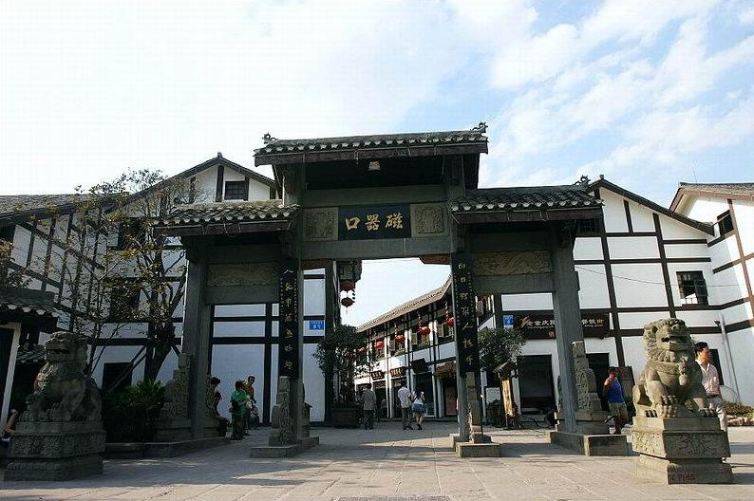  早08:50分抵重庆，抵达后乘车经滨江路赴湖广会馆(1.5小时左  右）中午参观革命传统教育的基地-【白公馆、渣滓洞】（1个半时  缅怀革命先辈；参观明清古镇一条街、有“千年古镇，重庆缩影”、  “一条石板路，千年磁器口”一说的磁器口古镇（（约1小时）；外  观重庆标志建筑—人民大礼堂（约20分钟），漫步红崖洞民谷文化  区，赏重庆地方民俗风情，它位于重庆市核心商圈-解放碑沧白路-  具巴渝传统建筑特色的“吊脚楼”风貌为主体，依 体，依山就势，  沿江而建的【洪崖洞】（1个小时）后去朝天门广场，亲身感受嘉陵江、长江两江交汇、直奔向东的壮观  形像。自由活动！晚可自费品尝正宗重庆特色火锅——德庆火锅（自助）。
D3 | 重庆—武隆（芙+天） 餐：早中晚 住：武隆/景区
D3 | 早餐后乘车经渝湘高速（高速路段约160KM,车程约2小时）前往  武隆前往武隆，乘景区观光车前往天坑三硚风景区（观光车40元已含）,游览张艺谋拍摄的影片“满城尽  带黄金甲”唯一外景地---天生三硚古驿站， 天龙桥、青龙桥、黑龙桥，天生三座规模庞大，气热磅礴  的石拱桥，称奇于世，桥平均高200米以上，桥面宽约100米，在距离仅1.2千米的范围内就有如此庞大的  三座天生桥实属国内罕见（游览时间2.5小时左右）。龙水峡地缝风景区（门票85+观光车35自理），穿  越“时空隧道”，游览幽静秀丽的地缝景区：有飞瀑、溪水、峡谷、岩石、植被，地球上罕见的一线天  景观，感知地质之千万年变化（约2小时）。入住酒店。
D4 | 仙女山—重庆 餐：早中 住：重庆
D4 | 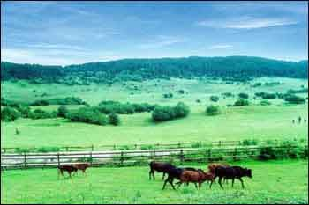  早餐后乘车赴享有“东方瑞士”之称的仙女山国家级森林公园（观光车25元/人自理）、平均海拔1900米，拥有森林33万亩，天然草原10万亩，以其江南独具魅力的高山草原，被誉为“南国第一牧场”；可以在草原里漫步，享受阳光的温暖普照，也可以自费参加跑马、卡丁车  、射箭、彩弹射击；滑草场里体验冬天滑雪一样有趣的滑草运动；。后乘车返重庆（约2.5小时）,入住酒店。
D5 | 抵西安 餐：早
D5 | 重庆早10：08分乘K1004次空调火车硬卧返西安，晚22：40分抵西安，结束愉快的旅程！
二、接待标准及服务内容：
门票：所列景点首道大门票
住宿：准三酒店标准双人间（独卫、空调）
用餐：餐3早4正（正餐八菜一汤、十人一桌，正餐执行20元/人/正）
交通：西安/重庆往返硬卧空调火车；当地空调旅游车
导服：持证中文优秀导游讲解服务
三、备注：
- 因人力不可抗力（如天气、塌方、政府政策性、火车晚点半小时以上等）造成的行程延误及费用增加，
由客人全额承担。我公司不承担由此而产生的损失及责任，但会积极协调处理相关事宜。
2、在不减少景点的前提下，我公司可调整游览的先后顺序。
3、优惠门票：所有证件全程不享受优惠退票.
4、旅游过程中如因客人自身原因造成的一切损失和增加的费用由客人自理。中途临时性退团团费一律不退。
5、酒店住宿赠送早餐，晚餐与房费属组合消费，若因出团时间较早导致早餐不能使用或客人主动放弃，不退费。
6、行程中不提供自然单间，若出现单男单女，我社尽量安排拼房，请客人给予配合与谅解，如不能拼房或
客人不同意拼房，敬请客人补足单房差。
- 请游客本着公正、公平的原则认真填写《游客意见表》；在旅游过程中若有服务不满意的地方，敬请在当地提出其合理要求，以便现场核实，及时处理，否则视为满意；游客虚填或不填意见表而产生的后续争议恕不受理。
- 请客人务必携带有效身份证件出行，否则不能确保入住酒店。
- 费用不含：景区自费项目及个人消费。
四、友情提示：
1、外出旅游，请备好个人常用药品（如创可贴、消炎药、感冒药、晕车药等），以备不时之需。
2、重庆当地饮食与陕西饮食习惯差异较大，当地团队餐以清淡的川菜为主，若有口味不适应者，尽请谅
解并可自备零食（方便面、榨菜、辣酱等）。
- 景区整体硬件设施较西安差距较大，请勿将景区的同级酒店与西安的同级酒店相对比。

